LIETUVOS KARIUOMENĖS
KIBERNETINĖS GYNYBOS VALDYBA

TECHNINĖ SPECIFIKACIJA

LIETUVOS KARIUOMENĖS KIBERNETINĖS GYNYBOS VALDYBOS
KOVINĖ VĖLIAVA
(pavadinimas)

- Pirkimo objekto paskirtis:
Lietuvos kariuomenės Kibernetinės gynybos valdybos kovinė vėliava skirta Lietuvos kariuomenės Kibernetinės gynybos valdybos reprezentavimui.

- Bendri reikalavimai:
Lietuvos kariuomenės Kibernetinės gynybos valdybos kovinę vėliavą sudaro vėliava, antgalis ir vėliavos kotas.

- Techniniai reikalavimai:
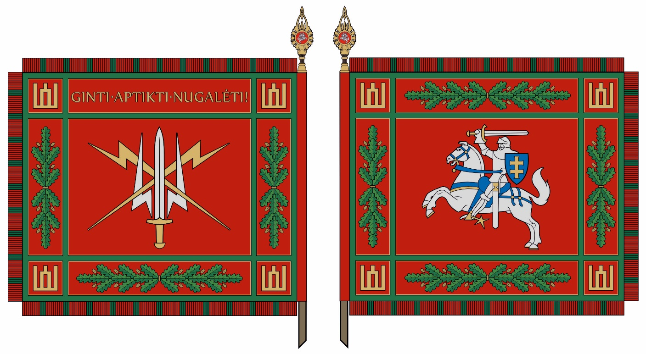
Vėliava turi būti dvipusė, raudono audinio arba lygiavertė, siuvinėta, 135+-5 cm pločio ir 120+-5 cm ilgio. Vėliavos audiniai- medvilnė, poliesteris arba lygiavertė. Visi simboliai ir užrašai vėliavoje turi būti išsiuvinėti. Siuvinėjimui turi būti naudojami viskozės šilkiniai ir medvilniniai arba lygiaverčiai siūlai. Vėliavos audinys (medžiaga) turi būti suderinama su Užsakovo atstovu užsakymo metu.
Abi vėliavos pusės sudalintos vertikaliomis ir horizontaliomis žalios spalvos juostomis, kurias nuo fono skiria siauresnės, aukso juostelės. Visuose keturiuose vėliavos kampuose simetriškai išsiuvinėti aukso spalvos Gediminaičių stulpai.
Averso centre – Lietuvos istorinės vėliavos Vytis, iš visų keturių pusių apjuostas žalių, stilizuotų ąžuolo lapų vainikais, dekoruotais aukso gilėmis.
Reverso centre įkomponuotas valdybos simbolis – pakelto kalavijo ir keturių tarpusavyje sukryžiuotų stilizuotų žaibų kompozicija. Kalavijo ašmenys ir du vertikalūs žaibai - sidabriniai, kalavijo rankena ir kiti du žaibai – auksiniai. Šalia simbolio esančiose vertikaliose ir apatinėje horizontalioje juostose įkomponuoti žalių, stilizuotų ąžuolo lapų vainikai, dekoruoti aukso gilėmis. Vėliavos viršutinėje horizontalioje juostoje, didžiosiomis aukso raidėmis įrašytas valdybos šūkis „GINTI-APTIKTI-NUGALĖTI!“.
Vėliavos kraštai dekoruoti 6 cm ilgio raudonų ir žalių siūlų kutais.
Vėliavos kotas medinis (ąžuolas, uosis) tamsios spalvos, impregnuotas ir nulakuotas. Kotas turi būti išardomas, dviejų dalių. Koto matmenys: ilgis ne ilgesnis kaip 2650 mm ir ne trupesnis kaip 2500 mm., skersmuo Ø ne plonesnis kaip 3,7 cm ir storesnis kaip 4,0 cm.
Vėliavos antgalis gaminamas iš žalvario. Antgalio aukštis ne didesnis kaip 33,5 cm ir ne mažesnis
kaip 33 cm, išorinis plotis centre ne mažesnis kaip 11,7 cm ir ne didesnis kaip 11,9 cm. Antgalio centre pavaizduotas Vytis raudoname fone, ženklo skersmuo ne mažesnis kaip 6,5 cm ir ne didesnis kaip 6,9 cm. Antgalio dalis (ertmė) maunama ant koto ne didesnė kaip 4,0 cm ir ne mažesnė kaip 3,7 cm.

- Garantiniai reikalavimai:
4.1. Galimybė gražinti nekokybišką prekę arba reikalauti pašalinti trūkumus;
4.2. Garantija ne mažiau 12 mėnesių.

- Taikomi aplinkos apsaugos kriterijai: Audiniai naudojami vėliavos gamybai turi būti sudaryti iš ne mažiau kaip 20 proc. organiškai išgautos medvilnės arba iš ne mažiau kaip 10 proc. perdirbtos medvilnės pluošto.

- Papildoma informacija:
Prekės BVPŽ kodas - 35821000-5.

